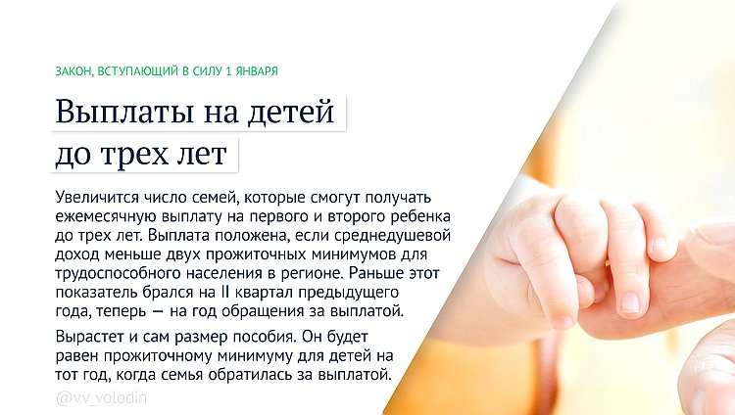
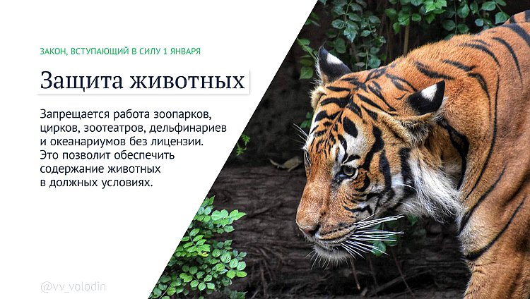
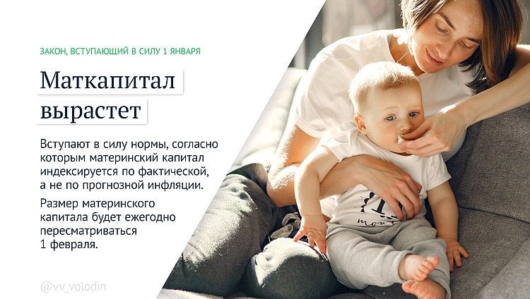
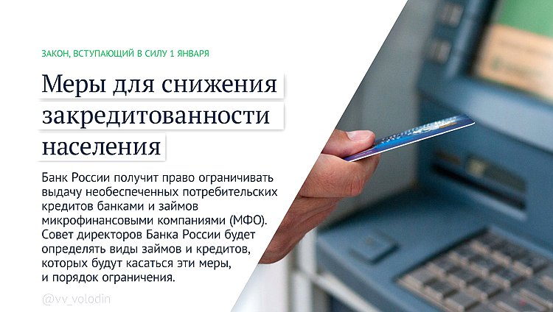
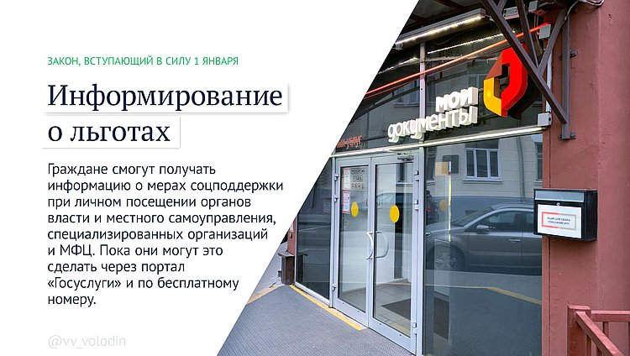
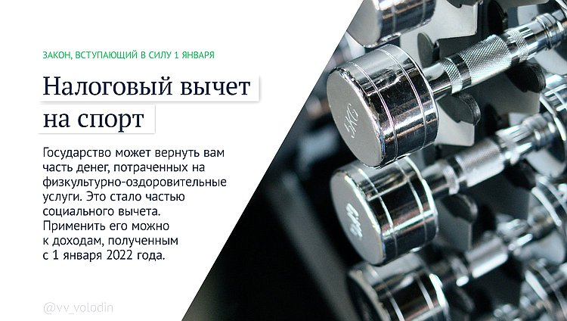
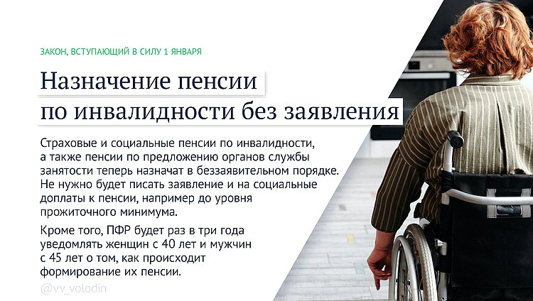
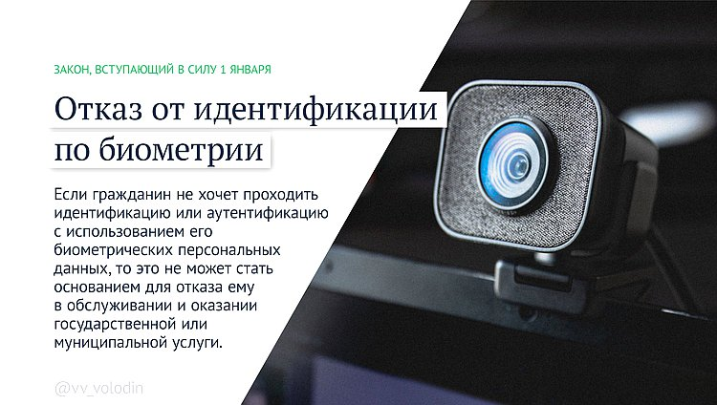
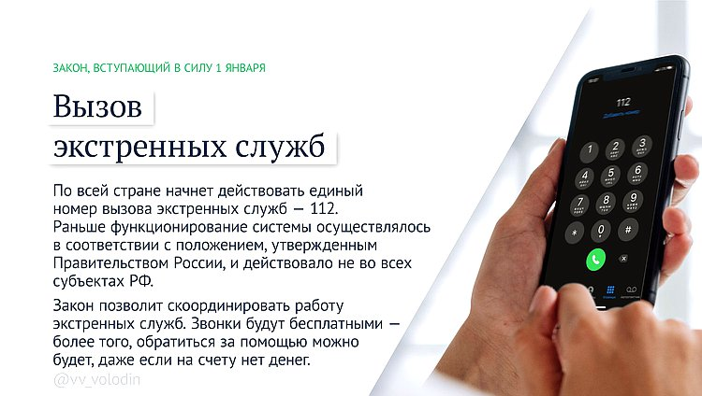

О каких изменениях нужно знать гражданам в январе 2022 года

В начале нового года граждан ждет повышение некоторых выплат, уточнение правил по пенсиям и детским пособиям. Больше вопросов удастся решить с помощью портала госуслуг, а часть выплат станут и вовсе назначать в беззаявительном порядке.

С 1 января

МРОТ
Минимальная зарплата вырастет до 13 890 руб. Сейчас МРОТ составляет 12 792 руб. в месяц, то есть на 1 098 руб. меньше.
Документ: Федеральный закон от 06.12.2021 N 406-ФЗ

Электронный документооборот
У тех, кто впервые устраивается на работу, не спросят согласие на электронное взаимодействие с работодателем. Оно может применяться по умолчанию, если:
- сотрудника принимают на работу после 31 декабря 2021 года;
- по состоянию на эту дату у него нет трудового стажа.
Документ: Федеральный закон от 22.11.2021 N 377-ФЗ

Пенсионные вопросы
В беззаявительном порядке станут назначать, в частности:
- пенсии по инвалидности;
- досрочные пенсии безработным предпенсионерам по предложению органов службы занятости;
- социальные доплаты к пенсиям.
ПФР будет информировать о суммах средств пенсионных накоплений мужчин от 45 лет и женщин от 40 лет. Сведения начнут предоставлять раз в 3 года с помощью портала госуслуг. Те, кто на нем не зарегистрирован, смогут обратиться за информацией в ПФР.
Документ: Федеральный закон от 26.05.2021 N 153-ФЗ

Детские выплаты
Появится новое основание для отказа в выплатах. Речь идет о случаях, когда на заявителя или членов его семьи зарегистрированы 2 и более маломерных судов либо самоходных машин и других видов техники, а год их выпуска не старше 5 лет.
По такой причине откажут в назначении и перерасчете:
- ежемесячной выплаты на ребенка от 3 до 7 лет;
- ежемесячного пособия беременной женщине, которая встала на учет в ранние сроки;
- ежемесячного пособия на ребенка от 8 до 17 лет.
Документы: Постановление Правительства РФ от 31.03.2021 N 489; Постановление Правительства РФ от 28.06.2021 N 1037

Пособие по безработице
Максимальную величину пособия повысят до 12 792 руб., что на 662 руб. больше, чем сейчас.
Документ: Постановление Правительства РФ от 15.11.2021 N 1940

Выписки об инвалидности и утрате трудоспособности
Федеральные учреждения медико-социальной экспертизы перестанут оформлять в бумажном виде:
- выписки о результатах установления степени утраты профессиональной трудоспособности;
- выписки из акта освидетельствования гражданина, признанного инвалидом.
Эти документы будут только электронными.
Документы: Приказ Минздравсоцразвития России от 20.10.2005 N 643; Приказ Минздравсоцразвития России от 24.11.2010 N 1031н; Приказ Минтруда России от 30.12.2020 N 979н

"Пушкинская карта"
Лимит карты повысят до 5 тыс. руб. Пока он составляет 3 тыс. руб. Напомним, карта предназначена для молодежи от 14 до 22 лет, лимит можно тратить на покупку билетов на культурные мероприятия.
Документ: Постановление Правительства РФ от 08.09.2021 N 1521

Индексация окладов служащих
Возобновят индексацию окладов по должностям федеральной гражданской службы. В 2021 году действие этого положения приостановлено.
Документ: Федеральный закон от 08.12.2020 N 395-ФЗ

Выплата пенсионных накоплений правопреемнику

С 30 января правопреемники смогут через портал госуслуг подать:
- заявление о выплате средств пенсионных накоплений застрахованного лица;
- заявление об отказе получить эти средства.
Документ: Постановление Правительства РФ от 06.02.2021 N 124

Мораторий на плановые проверки малого бизнеса
По общему правилу в 2022 году в отношении субъектов малого бизнеса не будут проводить плановые контрольно-надзорные мероприятия и проверки. Речь идет о процедурах по Законам N 248-ФЗ и N 294-ФЗ. Аналогичный мораторий действует и сейчас.
Документ: Постановление Правительства РФ от 08.09.2021 N 1520

Заочные собрания в АО и ООО
С нового года нельзя проводить в форме заочного голосования общее собрание акционеров, на котором нужно:
- избрать совет директоров или ревизионную комиссию;
- утвердить аудитора;
- утвердить годовой отчет, годовую бухгалтерскую (финансовую) отчетность, если по уставу этим не занимается совет директоров.
Возобновит действие запрет выбирать заочную форму и для общего собрания участников ООО, на котором надо утвердить годовой отчет и годовой бухгалтерский баланс.
Документ: Федеральный закон от 24.02.2021 N 17-ФЗ

Кадастровая оценка земли
С нового года очередную кадастровую оценку участков будут проводить через 4 года с момента последней оценки. Города федерального значения могут сократить срок вдвое. Отметим, в 2022 году во всех регионах оценку земли проведут без учета ограничений ее периодичности.
Документ: Федеральный закон от 31.07.2020 N 269-ФЗ
Минимальная цена табачной продукции
В 2022 году единая минимальная цена табачной продукции составит 112 руб. за пачку.
Документ: Информационное сообщение Минсельхоза России от 28.10.2021 N ОЛ-21-27/19857

